**Gdzie sprzedać towar po likwidacji sklepu?**

**Zastanawiasz się Gdzie sprzedać towar po likwidacji sklepu czy też całej firmy lub po prostu hurtowni? Odpowiedź na to pytanie znajdziesz w tekście artykułu.**

Jeżeli twoja firma zastanawia się nad likwidacją z pewnością zastanawiasz się co zrobić z magazynowanym asortymentem. Jednym z pytań, które sobie zadajesz jest pytanie [gdzie sprzedać towar po likwidacji sklepu](http://odkupimy.com/likwidacja/) hurtowni czy magazynu? Ciekawe jest to, że na polskim rynku istnieje kilka firm, które zajmują się obrotem towaru co dla Ciebie może być rozwiązaniem problemu. Znaczy to, że towary, które ty magazynujesz oni mogą od ciebie odkupić. Jedną z takich firm jest firma o bardzo sugestywnej nazwie, mianowicie przedsiębiorca Odkupimy.

**Gdzie sprzedać towar po likwidacji sklepu?**

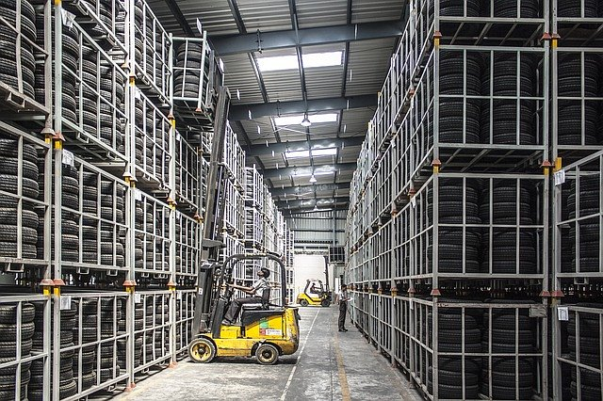

Odkupimy to specjalista w odsprzedaży produktów ze stoków magazynowych i hurtowni. Przyjmuje towary drugiej kategorii jak i te po likwidacji firmy, hurtowni. Co ważne odkupimy oferuje, iż towar odbierze samodzielnie, z wykorzystaniem własnego transportu. W kręgu zainteresowań firmy odkupimy znajduje się zarówno odzież jak i obuwie czy też artykuły szkolne lub biurowe ale to nie wszystko. Odkupimy indywidualnie podchodzi do każdego klienta i asortymentu, którym dysponuje. Zatem **gdzie sprzedać towar po likwidacji sklepu**? Odkupimy to jedna z naszych propozycji!